**实验一 可行性分析与项目计划制定**

**一、实验目的**

1、确定课题，组织组员，合理分工。

2、熟悉软件开发环境，培养团队精神。

**二、实验内容**

1、针对一个具体的软件项目（如“中小型的酒店管理系统”，只含餐饮类），小组成员进行角色分工，自行指定开发角色，要求各组指定的可行性分析人员通过可行性分析和项目计划的制定，攥写一份可行性分析报告，并提交实验报告。

2、本实验为开放实验，各组可同时进行实验，每组4－5人。

3、准备参考资料和阅读相关的国家有关软件开发的标准文档。

**三、实验步骤**

1、熟悉project的界面和基本操作

2、了解project 2007（或以上版本）视图（甘特图、任务分配状况、日历、网络图、资源工作表、资源使用情况、资源图表、组合视图），能够在各个视图之间切换。

3、新建项目文件、设置关键项目信息。

步骤：

针对某具体项目（以<XX旅游系统>为例）做wbs功能分解

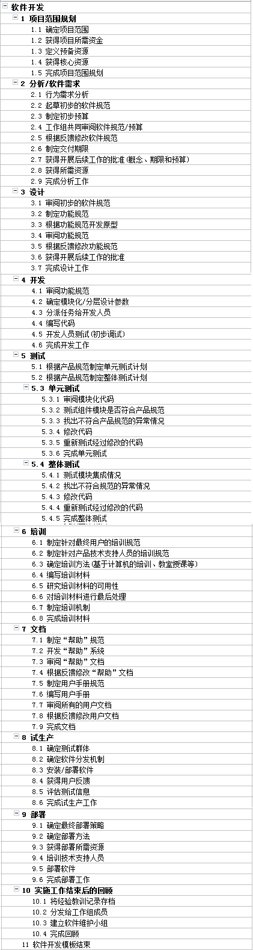

1. 选着<文件>---<新建>命令,打开<新建项目>任务窗格,选择新建区域下的<空白项目>超链接，新建一个项目文件“项目1”

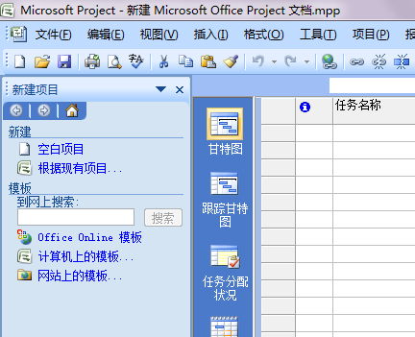

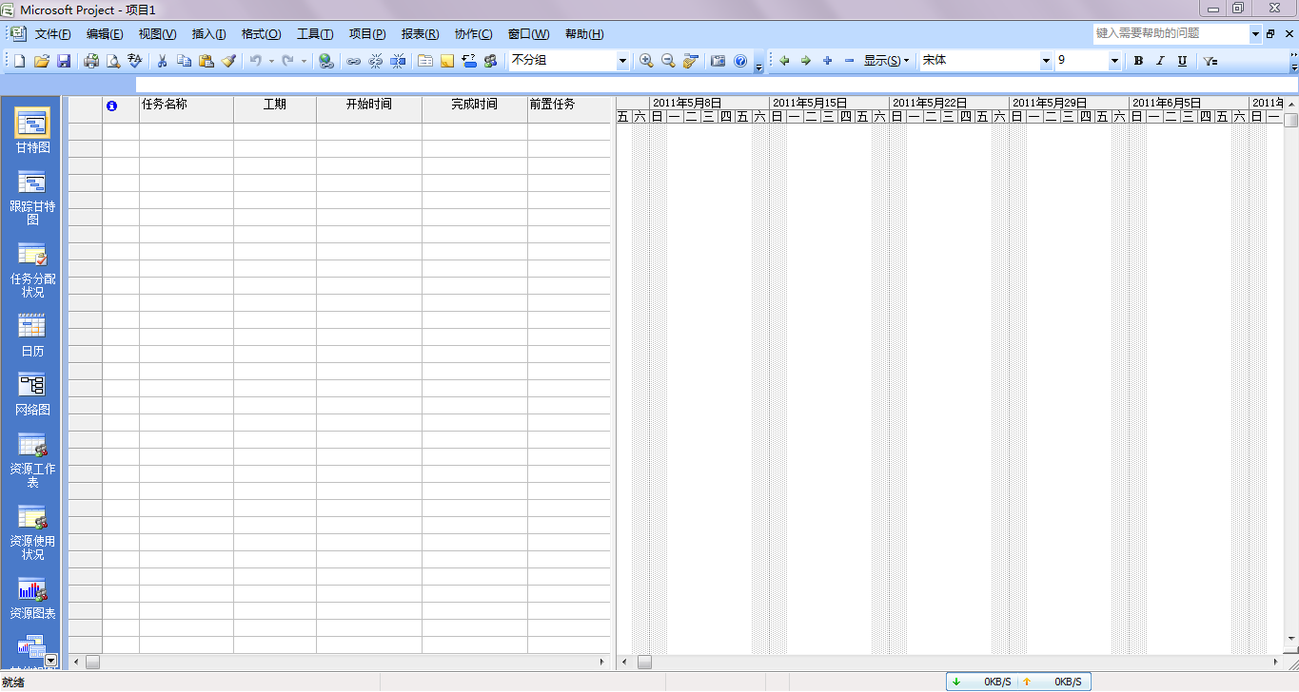

1. 选择项目---项目信息命令，打开项目信息对话框

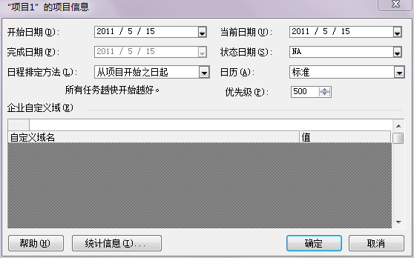

1. 默认情况下，用户可以利用项目信息对话框指定开始时间等。

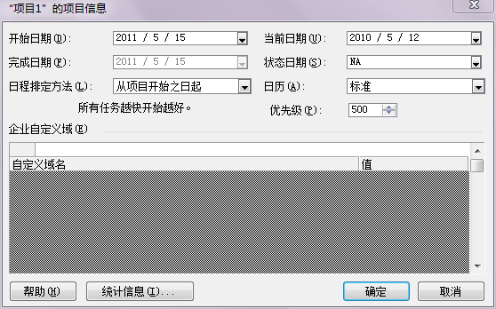

1. 在日历下拉列表中指定一个用于计算工作时间的标准日历。

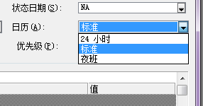

1. 完成上述操作后单击<确定>。
2. 输入本组项目中的各个任务。把功能分解的所有任务都输入（只需要输入任务名称即可）。

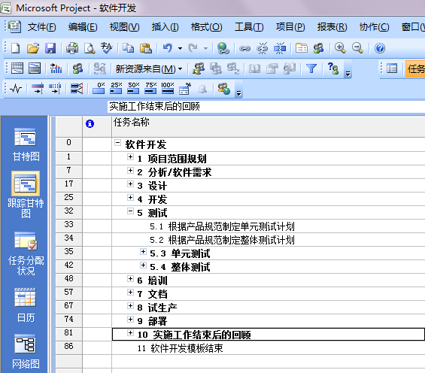

4、修改项目名称。<文件>-<属性>-<属性>对话框，<常规>，修改标题为 软件开发。<主题>，修改为<Managing Information Technology Projects>.结合实际情况，可对其他选项进行修改。

5、使用模板创建项目文件

（1）文件---新建，打开新建项目任务窗格

（2）选择<模板>选项域下的<计算机上的模板>模板，打开模板对话框，打开<模板>。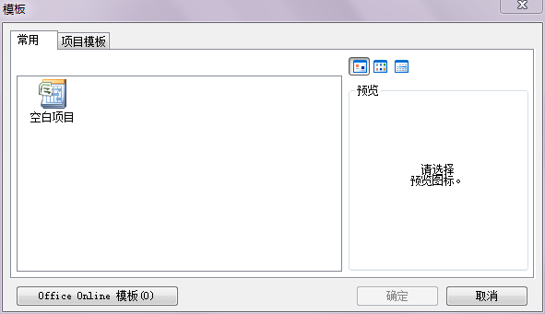

（3）在<项目模板>中选择<软件开发>模板，单击确定。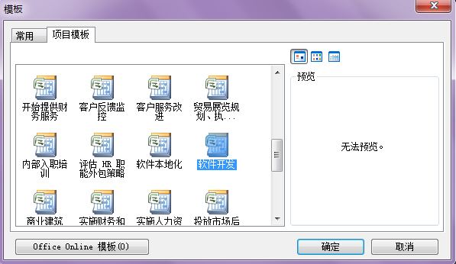

（4）创建模板后，用户根据自己的项目对模板进行修改。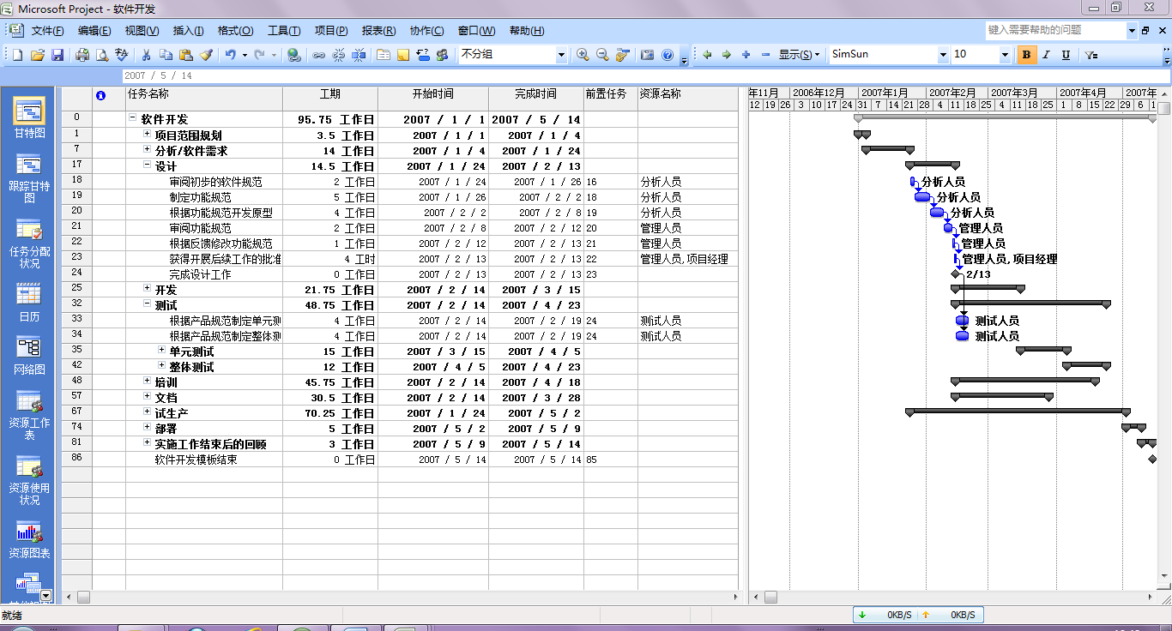

**四、思考题**

1. 项目开发首先要做的事是什么
2. 你认为该软件应具备的最重要的特性是什么。
3. 你认为怎样分工是最合理的？